Aktivitetsark: Spor efter hjorte
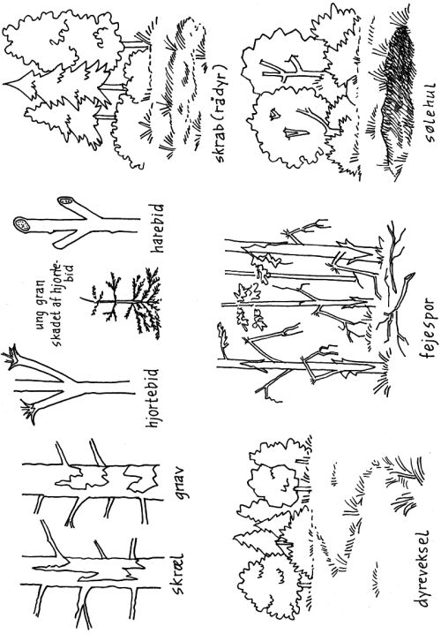
Her er nogle af de sportegn, du kan finde efter hjortevildtet i skoven. Nogle af sporene, f.eks. skræl, gnav og bid, kan give træerne skader.

Har du set nogle af de forskellige sportegn? Hvilke?
________________________________________________
________________________________________________
________________________________________________

Navn: ______________ Klasse: ______________ Dato: ______________ Sted: ______________

